Rafaela, 26 de noviembre de 2025.-

Sres. Concejales de la
Ciudad de Rafaela
----------------------------

Por la presente vengo en tiempo y forma a responder Minuta de Comunicación N° 4.035 del pasado 20 de noviembre de 2025.-

- “Precise si usted o algún miembro de su familia posee participación, vínculo laboral o relación económica con la firma "Agua San Carlos". No tengo participación, vínculo laboral o relación económica con la firma Aguas San Carlos, la cual es titularidad de mi padre Carlos Aversa. -
- “Indique si en el período comprendido entre diciembre de 2023 y noviembre de 2025 la empresa "Agua San Carlos" ha provisto agua, hielo o gaseosas a la Municipalidad de Rafaela, ya sea en forma directa o a través de terceros.” En mi carácter de Subsecretario de Servicios Públicos y Ambiente, en las dependencias a mi cargo, Aguas San Carlos no proveyó agua, hielo o gaseosas al Municipio en el período indicado; no obstante, en la respuesta a la minuta N° 4.013, la Subsecretaría de Deportes informó que adquirió a un proveedor productos para eventos puntuales. -
- “Detalle si, en virtud de dicha relación, se excusó formalmente de intervenir en las decisiones o contrataciones vinculadas a la provisión de agua.” Reitero lo dicho en primera respuesta, no tengo relación, ni tampoco contraté con la firma Aguas San Carlos en mi dependencia, por lo tanto, tampoco tengo obligación de excusarme. -
- “Informe quién tomó la decisión de adquirir o distribuir productos "Agua San Carlos" en los eventos organizados por el Municipio mencionados en el relato de hechos.” En mi carácter de Subsecretario de Servicios Públicos y Ambiente, desconozco ya que no son eventos organizados por mi dependencia. Esto también fue consultado y respondido en la minuta N° 4.013, en donde la Subsecretaría de Deportes indicó eventos puntuales en los que adquirió ciertos productos a un proveedor. -
- “Explique cuál fue el procedimiento de compra o contratación utilizado para tales adquisiciones (licitación, compra directa, donación, sponsoreo, etc.).” Las compras se realizaron conforme a la normativa vigente; no obstante, en la minuta N° 4.013 se informaron compras y como fueron realizadas. -
- “Adjunte copias de las facturas, órdenes de compra y remitos vinculados a la provisión de agua durante el año 2025.” En mi carácter de Subsecretario de Servicios Públicos y Ambiente, en las dependencias a mi cargo, no he suscripto facturas, órdenes de compras o remitos vinculados a la firma Aguas San Carlos. Además, esta documental ya fue solicitada por dicho cuerpo y fue entregada oportunamente en la respuesta a la minuta N° 4.013.-
- “Informe si el señor David Alejandro Pomba se encuentra actualmente inscripto como proveedor del Municipio, y si ha facturado productos relacionados con "Agua San Carlos". Detalle fecha de alta como proveedor y el listado de todas las facturas que ha realizado al municipio.” De acuerdo a la información brindada por la Secretaría de Hacienda y Finanzas, el Sr. David Pomba se encuentra inscripto como proveedor municipal desde el 28/05/2024. Normalmente las órdenes de compra no detallan marca de los productos entregados. Se adjunta listado solicitado.
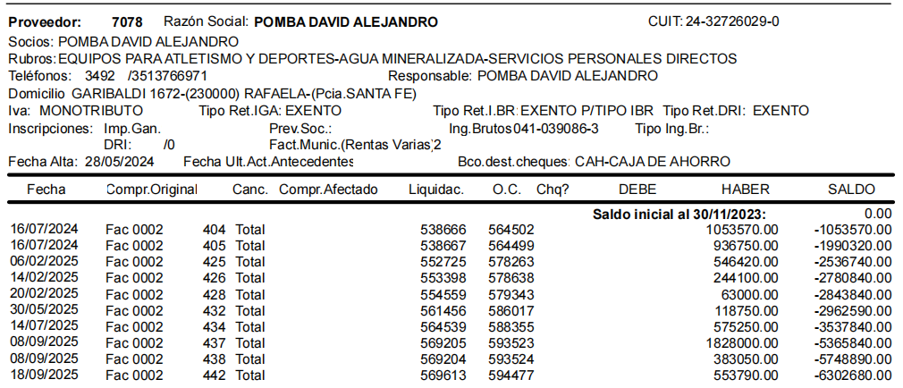

- “Aclare si existe o existió relación laboral entre el señor Pomba y la empresa "Agua San Carlos".” Desconozco si existe o existió relación laboral entre el Sr. Pomba y la empresa Agua San Carlos. -
- “Indique qué medidas tomó la Subsecretaría a su cargo para garantizar transparencia en las contrataciones y evitar posibles conflictos de interés.” En la Subsecretaría a mi cargo las contrataciones fueron hechas en el marco de la normativa vigente. -
- “Precise si, en su carácter de funcionario, presentó declaración jurada patrimonial y de intereses, y si en ella consignó los vínculos comerciales o familiares mencionados.” En mi carácter de funcionario he presentado mis declaraciones juradas exigidas por la Ordenanza N° 4.905 consignando toda la información requerida, la cual es de acceso público. -
- “Informe si ha recibido instrucciones del Intendente Municipal, del Secretario de Gobierno o de la Secretaria de Hacienda y Finanzas, para evitar contrataciones con proveedores vinculados a funcionarios.” Todas las contrataciones realizadas en la Subsecretaría a mi cargo se efectúan en el marco de la normativa vigente; la cual no requiere el otorgamiento de instrucciones. -
Cabe aclarar que, Carlos Aversa está registrado como proveedor del Municipio, en sus distintas dependencias, desde el año 2001 y proveyó de sus productos hasta el año 2023, incluso quedando pendiente de cancelación varias facturas generadas durante la anterior gestión; por lo que la incorporación mi incorporación a la gestión municipal no generó beneficio alguno. -
- “Explique los criterios éticos y administrativos que aplica la Subsecretaría para definir proveedores de bienes y servicios.” La Subsecretaría no define criterios éticos o administrativos, sino que ajusta sus contrataciones a la normativa vigente, y a los criterios definidos en ella. -
- “Señale si existen registros de otras empresas oferentes de agua o bebidas que no hayan sido consideradas, y los motivos.” Esto ya fue informado en la respuesta a la minuta N° 4.013 en donde se detalló órdenes de compra, facturas e importes correspondiente a otra empresa que provee de agua en distintas dependencias municipales.
- “Finalmente, exponga si considera que la situación descripta afecta la confianza pública en la gestión municipal.” No.-

